**Inferencia para la Mediana con la**

**Prueba del Signo y la Estadística de Wilcoxon**

1.22. Se ha realizado un estudio del efecto del calor en la tasa de movilidad de los caracoles terrestres grandes. Se sabe que la distancia media recorrida por un caracol a temperatura ambiente es de 2.885 cm. Se obtuvo una muestra de 20 caracoles, los cuales se sometieron a una temperatura de 11 °C por encima de la temperatura ambiente (temperatura ambiente 18°C) y se registró la distancia recorrida en centímetros. ¿Hay evidencia de que el calor tiende a aumentar la distancia recorrida en los caracoles?. Utiliza un nivel de significancia del 5%.

**Solución:**

Prueba de normalidad

Sea $X=$ Distancia recorrida por un caracol

$$H_{0}: X tiene distribución normal vs. H_{a}: X no tiene distribución normal$$

Resultados

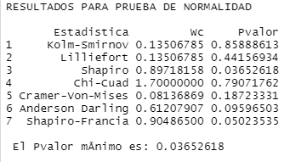

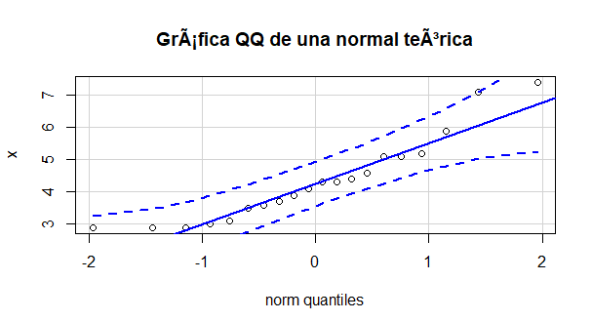

**Conclusión:** Se rechaza H0 para el estadístico Shapiro-Wilk al 5%, por lo tanto, la distancia recorrida por un caracol no procede de una distribución normal.

Prueba de la mediana

Como la variable no tiene distribución normal y el tamaño de la muestra es n<30 (20 caracoles), entonces se usará la Prueba del Signo para inferir la mediana de la población.

Sea $μ=$ La distancia mediana recorrida por un caracol.

$$H_{0}: μ =2.885 vs. H_{a}: μ >2.885$$

Resultados con la prueba del signo

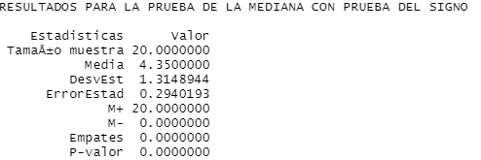

Resultados con la prueba de Wilcoxon

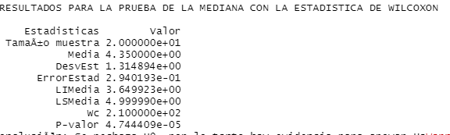

**Conclusión:** Se rechaza H0 para cualquier estadístico de prueba y para todo nivel de significancia, por lo que los datos *muestran suficiente evidencia* para decir que la distancia media recorrida por un caracol es mayor a 2.885 al estar a 11 grados centígrados arriba de la temperatura ambiente